Les spaghettis à la bolognaise

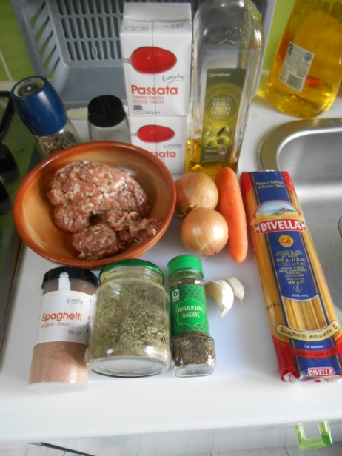
Les ingrédients :
- 1 cuillère à soupe d'huile d'olive
- 2 gousses d'ail
- 2 oignons
- 1 petite carotte
- 300g de viande hachée
- 2 boites de coulis de tomates ou de tomates concassées
- Epices à spaghettis, sel, poivre, basilic, origan...
- 250g de spaghettis

Instructions :
- Eplucher les oignons et les gousses d'ail.  - Laver la carotte, les oignons et l'ail. | 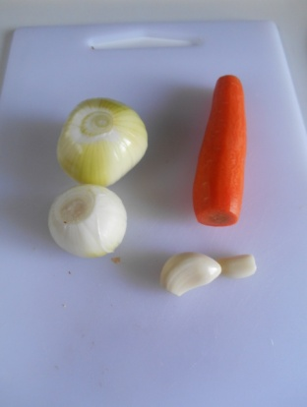
- Couper les carottes en petits dés et émincer les oignons et l'ail | 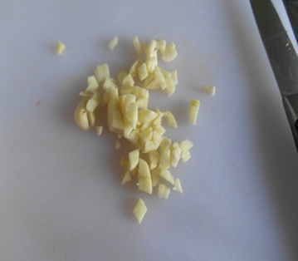  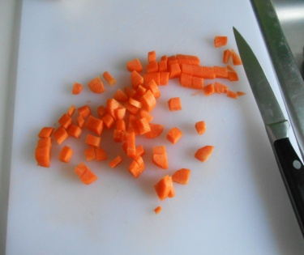
- Faire suer les légumes dans l'huile d'olive | 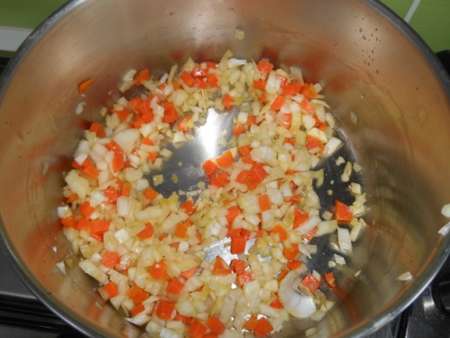
- Ajouter la viande hachée, la cuire en la coupant en petits morceaux à l'aide d'une fourchette. | 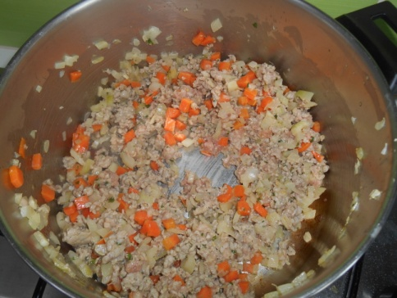
- Ajouter le coulis de tomate | 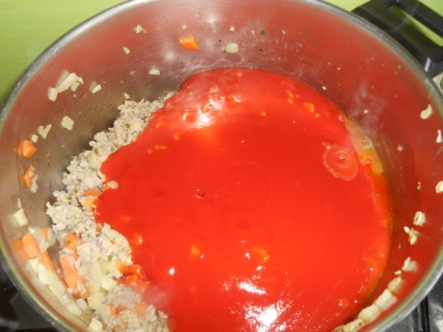
- Epicer, égoutter et rectifier l'assaisonnement  - Laisser mijoter 20 minutes | 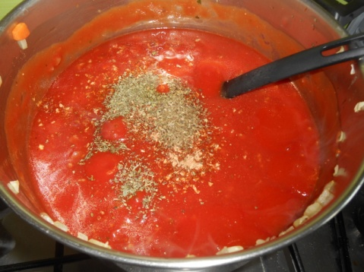
- Cuire les spaghettis | 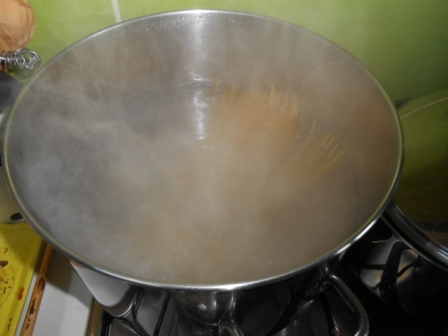
- Egoutter les spaghettis après cuisson et les rincer | 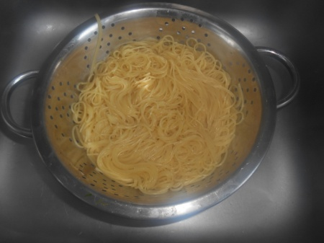
- Servir les spaghettis avec la sauce et le fromage | 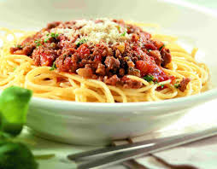

Comment préparer les pâtes ?

Règle d'or pour la cuisson des pâtes
Pour une bonne cuisson de vos pâtes il faut respecter la règle des "dix, cent, mille" c'est-à-dire 10g de sel, 100g de pâtes et 1l d'eau.

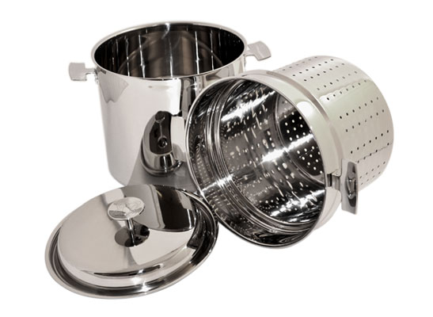
Les ustensiles
Pour une bonne préparation de pâtes, il faut une casserole assez haute pouvant contenir une grande quantité d'eau ainsi qu'une cuillère en bois ou en silicone qui vous servira à mélanger les pâtes pour une cuisson homogène.

Le procédé

- Dans votre casserole, mettez 1l d'eau, l'eau ne doit pas dépasser les 3/4 de la casserole. Portez-la à ébullition.
- Une fois que l'eau est à ébullition, ajoutez les 10 g de sel et diminuez le feu. Versez ensuite les 100g de pâtes.
- Respectez le temps de cuisson indiqué sur le paquet. Si vous n'avez pas de temps de cuisson, vos pâtes doivent être tendres à l'extérieur et dures à l'intérieur ("al dente").
- Egouttez ensuite vos pâtes dans une passoire. N'oubliez pas de rincer les pâtes pour arrêter la cuisson !

